Dehnübungen

Dehnung der hinteren Oberschenkelmuskulatur (Beinbeuger) (Mm. ischiocrurales)
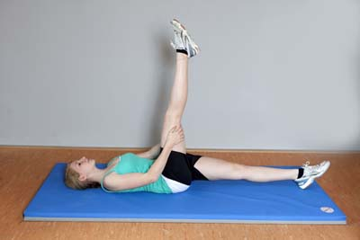  Foto: Horst Rudel | - Das Standbein ist aufgestellt, das Spielbein wird zum Körper herangezogen.  - Das Spielbein strecken und mit den Armen zum Körper heranziehen.  - Im letzten Schritt das Standbein strecken.  Vermeide: Hochziehen der Schultern.  Spezielles: Diese Übung hat nur dann eine gute Wirkung, wenn das Bein mit der Kraft der Arme und nicht mit der Kraft der Oberschenkelmuskulatur an den Körper herangezogen wird.  Es ist sinnvoll, die Übung Schritt für Schritt aufzubauen.  Die ganze Übung kann mit einem Handtuch als Hilfsmittel ausgeführt werden, sodass die Schultern am Boden und die Wirbelsäule gestreckt bleiben.

Dehnung der vorderen Oberschenkelmuskulatur (Beinstrecker) (M. quadrizeps femoris)
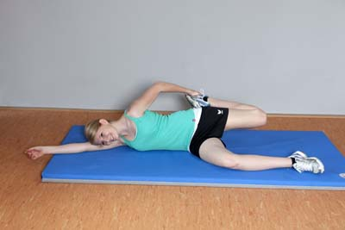  Foto: Horst Rudel | - In Seitenlage das untere Bein um ca. 90° angewinkelt vor den Körper legen.  - Das obere Bein nach hinten ziehen. Die Hüfte leicht nach vorne schieben und die Ferse des oberen Beines behutsam in Richtung Gesäß führen.  Vermeide: Ausweichbewegungen mit Knie und Becken.

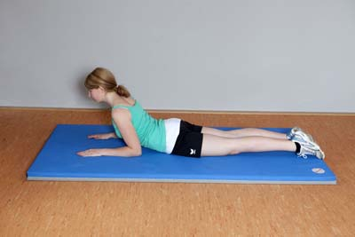 | - In Bauchlage auf die Unterarme abstützen, Beine leicht nach außen rotieren.  - Becken am Boden fixieren, Bauchnabel nach innen ziehen und das Brustbein nach oben vorne führen.  Vermeide: Vorstrecken des Kinns (wegen Überstreckung Halswirbelsäule) und Abheben der Ellenbogen, um den Oberkörper noch höher zu schieben (Wirbelsäulenbelastung)  Vorsicht: bei dieser Übung nach einem Bandscheibenvorfall und bestimmten degenerativen Wirbelsäulenerkrankungen!
Dehnung der Bauchmuskulatur (Rumpfbeuger) (M. rectus abdominis)

Dehnung des Rückenstreckers (M. erector spinae)
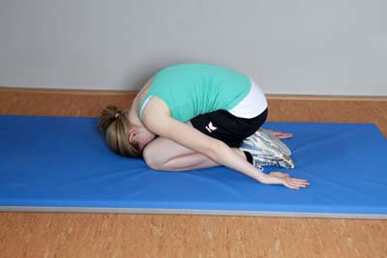 | - Sich klein und rund machen wie ein Päckchen. Den Kopf dabei entspannt ablegen.  Variation: Arme nach vorne legen.  Vorsicht: Diese Übung bei Knieproblemen nicht durchführen.

Dehnung der Brustmuskulatur und Gegenbewegung zur Beugehaltung (M. pectoralis major)
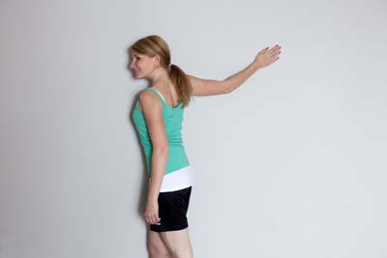 | - Statische Dehnübung an der Wand. Der Arm befindet sich oberhalb des Schultergelenkes. Das Schulterblatt nach unten ziehen und den Körper „wegdrehen”.

